Федеральное государственное образовательное учреждение
высшего профессионального образования
ФИНАНСОВАЯ АКАДЕМИЯ
ПРИ ПРАВИТЕЛЬСТВЕ РОССИЙСКОЙ ФЕДЕРАЦИИ

Кафедра экономической теории

Реферат
«Мировой финансовый кризис
как этап циклического развития рыночной экономики»

Выполнил аспирант кафедры «Информационные технологии»
Костюнин Дмитрий Сергеевич

Специальность 08.00.13
«Математические и инструментальные методы экономики»

Реферат представлен для сдачи кандидатского минимума

Москва 2009

Оглавление

Оглавление 2
Вступление 3
Исторический экскурс 5
Фазы циклического развития 6
Кризисы в 20 веке 14
Особенности экономических колебаний в 20 веке 17
Мировой финансовый кризис 21 века 20
Экономика США 20
Экономика России 21
Мировой финансовой кризис и его последствия 22
Заключение 24
Список литературы 25

Вступление

Алекс Брюмер – один из ведущих финансовых журналистов Великобритании в своей книге «Кризис» (2008 г.) пишет:
«Похолодание на финансовых рынках, начавшееся 9 августа и преследовавшее мировую финансовую систему до весны 2008 года, привело к аварийной остановке. Неуверенность - главный враг финансовой стабильности, и в такой атмосфере банки повально озаботились безнадежными долгами конкурентов и перестали давать друг другу кредиты. Нервозность вскоре распространилась с внутрибанковского сектора на другие финансовые рынки. Акции, причем не только банков, значительно обвалились. И это было неудивительно: так как кредиты часто объединялись в ипотечные финансовые инструменты, которые в дальнейшем продавались по всему миру, то многие компании из FTSE-100 скорее всего имели их в своем портфолио. В такой ситуации инфекция быстро передалась на фондовые рынки, и акции резко начали падать…».
Цикличность экономического развития была открыта еще в 18 веке, а первые кризисы появились вместе с капитализмом. Изучению кризиса как одному из этапов циклического процесса в экономике посвятили многие экономисты прошлого и современности.
Однако каждый кризис не похож на предыдущий. Поэтому на вопрос вида «Is economic recovery likely?» («Возможно ли восстановление экономики?») ответ известен – восстановится. Остается только вопрос – когда?
Разработанные великими экономистами 19-20 веков экономические теории, касающиеся циклических процессов, такие как циклы Китчина, Жугляра, Кузнеца, Кондратьева - в условиях современного мирового глобального рынка не дают однозначного ответа.
В данном реферате я бы хотел представить как общую информацию, касающуюся вопроса циклического развития рыночной экономики, так и более актуальную информацию, касающуюся текущего мирового финансового кризиса и его возможных перспектив и последствий.

Исторический экскурс

Теория экономических циклов наряду с теорией экономического роста относится к теориям экономической динамики, которая объясняет движение народного хозяйства. Если теория роста исследует факторы и условия роста как долговременной тенденции, то теория цикла – причины колебания экономической активности во времени. Направление и степень изменения совокупности показателей, характеризующих равновесное развитие экономики, образуют экономическую конъюнктуру.
Природа цикла до сих пор является одной из самых спорных и малоизученных проблем. Исследователей, занимающихся изучением конъюнктурной динамики, условно можно разделить на два направления:
- одни не признают существования периодически повторяющихся циклов в общественной жизни;
- другие стоят на детерминистских позициях и утверждают, что экономические циклы проявляются с регулярностью приливов и отливов.
Представители первого направления, к которым принадлежат наиболее авторитетные ученые современной западной неоклассической школы, и мнение которых я разделяю, считают, что циклы являются следствием случайных воздействий (импульсов или шоков) на экономическую систему, что и вызывает циклическую модель отклика, то есть цикличность есть результат воздействия на экономику серии независимых импульсов. Основы этого подхода были заложены в 1927 г. советским экономистом Е.Е. Слуцким (1880-1948). Но, широкое признание на западе, данное направление получило лишь через 30 лет.
Представители второго направления рассматривают цикл как своеобразную первооснову, элементарный неделимый «атом» реального мира. Цикл, по их мнению – это особое, универсальное и абсолютное образование материального мира. Структуру цикла образуют два противоположных материальных объекта, которые находятся в нем в процессе взаимодействия.
Интересно отметить, что идея цикличности как первоосновы мира витала в мировой науке со времен Древней Греции и Древнего Китая (особенно в трудах китайских даосов).
Если проблема цикличности интересовала философов на протяжении многих веков, то экономисты обратили на неё внимание совсем недавно, лишь в начале XIX века. Первые исследования кризисных явлений в экономике появились в трудах Ж. Сисмонди ( 1773-1842),К. Родбертуса- Ягенцова ( 1805-1875) и Т. Мальтуса (1766-1834). Причем проблемами кризиса и цикла, как правило, занимались представители побочных течений экономической мысли. Экономистами ортодоксального направления идея цикличности отвергалась как противоречащая закону Сэя, по которому спрос всегда равен предложению. Поэтому у старых классиков А.Смита, Д. Риккардо, Дж.Ст. Милля, А. Маршалла феномен цикла если и рассматривался, то вскользь, как частное и мимолетное движение. К тому же ни А.Смит, ни Д. Риккардо не были свидетелями экономических циклов.

Фазы циклического развития

Экономический цикл принято подразделять на отдельные периоды, или фазы. Существуют две основные классификации фаз циклического развития экономики: четырехфазная и двухфазная модели.

Четырехфазная модель экономического цикла
Четырехфазная структура цикла, называемая обычно классической, включает фазы кризиса, депрессии, оживления и подъема. Каждой из них свойственны определенные количественные характеристики и качественные особенности.
Главным количественным параметром цикла выступает изменение таких объемных показателей, как валовой внутренний продукт (ВВП), валовой национальный продукт (ВНП) и национальный доход (НД). В прошлом на первое место ставился объем промышленного производства. Однако в настоящее время, учитывая существенное сокращение в сумме ВВП доли как промышленного, так и всего материального производства, более предпочтительным является рассмотрение изменений уровня ВВП в целом (последнее, разумеется, не означает, что внутри этого показателя не выявляется динамика отдельных его составляющих). Именно общее изменение объема производимой продукции (как материальной, так и нематериальной) служит основанием деления классического цикла на четыре фазы (см. рис. 1).

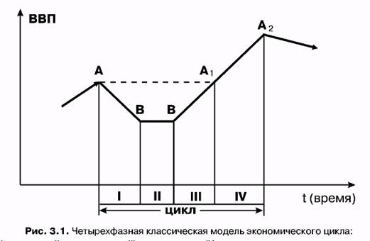
Рис. 1. Четырехфазная модель экономического цикла

I — кризис, II — депрессия, III — оживление, IV — подъем.
А — точка первого (предкризисного) максимального подъема производства.
В — точка максимального спада производства.
A1 — точка второго подъема, при котором достигается предкризисный объем производства.
А2 — точка второго максимального подъема производства.

В первой фазе (кризис) происходит падение (сокращение) производства до определенного наименьшего уровня; во второй (депрессия) приостанавливается падение производства, но пока еще отсутствует какой-либо рост; в третьей (оживление) наблюдается увеличение производства до уровня его наивысшего предкризисного объема; в четвертой (подъем) рост производства выходит за пределы предкризисного уровня и перерастает в экономический бум. В данном случае три фазы (кризис, депрессия и оживление) представляют собой своеобразный «провал» на пути восхождения производства к более высокой количественной отметке. Очевидно, что и любой цикл, и каждая его фаза имеют определенную продолжительность. Следовательно, даже чисто количественная характеристика цикла вместе с входящими в него фазами позволяет выяснить скачкообразную динамику экономики как отдельно взятой страны, так и группы стран.

При этом каждая из четырех фаз отличается специфическими и достаточно типичными чертами.

В период кризиса сокращается спрос на основные факторы производства, а также на потребительские товары и услуги, возрастает объем нереализованной продукции. В результате уменьшения сбыта снижаются цены, прибыли предприятий, доходы домашних хозяйств и доходы государственного бюджета, растет ссудный процент (деньги дорожают), сокращаются кредиты. При увеличении неплатежей нарушаются кредитные связи, стремительно падают курсы акций и других ценных бумаг, что сопровождается паникой на фондовых биржах, происходят массовые банкротства фирм и резко растет безработица.
В период депрессии наступает застой в экономике, прекращается сокращение инвестиционного и потребительского спроса, уменьшается объем нереализованной продукции, сохраняется массовая безработица при низком уровне цен. Но начинается процесс обновления основного капитала, внедряются более современные технологии производства, постепенно формируются предпосылки для будущего экономического роста при возникновении так называемых «точек роста».
В период оживления увеличивается спрос на факторы производства и потребительские блага, ускоряется процесс обновления основного капитала, снижается ссудный процент (деньги дешевеют), растет сбыт готовой продукции и цены, сокращается безработица.
В период подъема ускорение сказывается на динамике совокупного спроса, производства и сбыта, на обновлении основного капитала. На этой фазе происходит активное строительство новых предприятий и модернизация старых, снижаются ставки процента, растут цены и увеличиваются прибыли, доходы домашних хозяйств и доходы государственного бюджета. Циклическая безработица уменьшается до своего минимума.

Двухфазная модель экономического цикла
При описании фазовой структуры самой цикличности современные ученые-экономисты обычно используют другой вариант, отличающийся от классического.
В этом варианте цикл распадается на следующие элементы:
1) пик (точка, в которой реальный выпуск продукции достигает наивысшего объема);
2) сокращение (период, в течение которого наблюдается снижение объема выпуска продукции и который заканчивается дном, или подошвой);
3) дно, или подошва (точка, в которой реальный выпуск продукции доходит до наименьшего объема);
4) подъем (период, в течение которого наблюдается рост реального выпуска продукции).
При подобном структурировании экономического цикла в конечном счете в нем выделяют только две основные фазы: восходящую и нисходящую, т.е. подъем и сокращение производства, его «взлет» и «падение» (см. рис. 2).
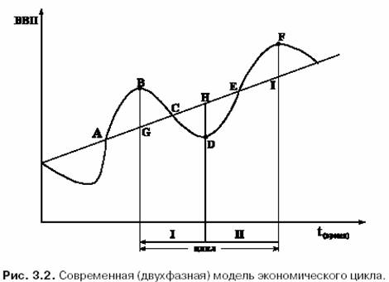
Рис. 2. Двухфазная модель экономического цикла
I— нисходящая волна (сокращение производства),
II— восходящая волна (подъем производства)
Представленная на графике волнообразная кривая отражает циклические колебания объема производства (ВВП) с пиками В и F и низшей точкой спада (дном) D. Временной интервал между двумя точками, находящимися на одинаковых стадиях колебаний (в данном случае между точками В и F), определяется как один период цикла, состоящего, в свою очередь, из двух фаз: нисходящей (от В до D) и восходящей (от D до F).
При этом волнообразная кривая циклических колебаний располагается на графике вокруг прямой линии так называемого «векового» тренда, изображающей долговременную тенденцию экономического роста валового внутреннего продукта и имеющей положительный наклон (линия тренда всегда идет в направлении с «юго-запада» на «северо-восток»). Что касается интенсивности колебаний, то она измеряется их амплитудой, определяемой величиной отклонений точек пика и дна от линии тренда (на графике это расстояния BG, DH и FI). В зависимости от амплитуды колебаний принято различать три основных разновидности (три формы) самих экономических циклов: во-первых, сходящиеся (или затухающие) циклы, характеризующиеся уменьшающейся со временем амплитудой; во-вторых, расходящиеся (или взрывные) циклы с увеличивающейся амплитудой; в-третьих, постоянные с неизменной в течение некоторого периода времени амплитудой.
Следует добавить, что в ходе рассмотрения конкретных элементов и периодов цикличности в экономической литературе используется достаточно пестрая терминология, отличающаяся порой по содержанию от определений классических фаз цикла. В частности, это относится к таким понятиям, связанным с нисходящей фазой цикла, как депрессия, рецессия, стагнация и стагфляция. Термин депрессия отождествляется, например, с длительным, продолжающимся несколько лет спадом производства, который сопровождается высоким уровнем безработицы. Отсюда и мировой кризис 1929—1933 гг. получил название «великой депрессии». Под рецессией понимается также спад производства, но наблюдаемый в течение шести или более месяцев подряд. Период спада, характеризуемый застойными явлениями в экономике, нередко называют стагнацией, а в случае переплетения кризисных процессов с ускорением инфляции (рост цен) он обозначается гибридным понятием стагфляция.

Типы экономических циклов
Все циклы в реальной действительности не похожи друг на друга, каждый имеет свои специфические особенности, переплетения. При этом каждый кризис возникает как бы неожиданно и вызывается какими-либо совершенно исключительными обстоятельствами. В периоде между кризисами, как и в море в ясную погоду, возможны волнения, «барашки» в виде частичных, малых и промежуточных спадов, что дало основание говорить о разных типах экономических кризисов.
Экономическая наука на основе анализа хозяйственной практики за всю историю ее развития выделяет несколько типов экономических циклов, которые называются волнами. Им обычно дают имена ученых, посвятивших этой проблеме специальные исследования. Наиболее известны циклы Н.Д. Кондратьева (50— 60 лет), получившие название «длинных волн», циклы С. Кузнеца (18—25 лет), т.е. «средние волны», циклы К. Жугляра (10 лет) и короткие циклы Дж. Китчена (2 года и 4 месяца).
Разработка теории длинных волн была начата в 1847 г., когда английский ученый X. Кларк, обратив внимание на 54-летний разрыв между кризисами 1793 и 1847 гг., высказал мысль, что этот разрыв неслучаен. В. Джевонс впервые привлек к анализу длинных волн статистику колебаний для объяснения нового для науки явления. Оригинальная статистическая обработка материалов содержится в трудах голландских ученых Я. Гедерена и С. Вольфа при рассмотрении технического прогресса как фактора цикличности.
Нельзя не отметить вклад К. Маркса в разработку теории экономических кризисов. Он исследовал короткие циклы, получившие название периодических циклов, или кризисов перепроизводства.
Особое место в разработке теории цикличности принадлежит русскому ученому Н.Д. Кондратьеву. Его исследование охватывает развитие Англии, Франции и США за период 100—150 лет, в котором обобщен материал с конца XVIII в. (1790 г.) по таким показателям, как средний уровень торговли, добыча и потребление угля, производство чугуна и свинца, т. е. по существу он провел многофакторный анализ экономического роста. В результате этих исследований Н.Д. Кондратьев выделил три больших цикла: 1 цикл с 1787 по 1814 г. — повышательная волна и с 1814 по 1951 г.— понижательная волна; II цикл с 1844 по 1875 г. — повышательная волна и с 1870 по 1896 г. — понижательная волна; III цикл с 1896 по 1920 г. — повышательная волна.
Концепция «длинных волн» Н.Д. Кондратьева в 30-е годы вызвала острую полемику в России. Сторонники «автоматического» краха капитализма обвиняли Кондратьева в апологетике капитализма, так как согласно его теории за капитализмом развитой рыночной экономики признавалось наличие механизмов самодвижения и выхода из экономических кризисов. Н.Д. Кондратьев был арестован и убит как враг народа. Действительность доказала его правоту.
Изучением длинных волн в текущем столетии занимались такие ученые с мировым именем, как Шумпетер, С. Кузнец, К. Кларк, У. Митчел, П. Боккара, Д. Гордон и др. В России эти процессы исследуют Ю. Яковецу Л. Клименко, С. Меньшиков и др.

Кризисы в 20 веке

РИА Новости на своем сайте приводит историю экономических кризисов.
Так, в 1914 году произошел международный финансовый кризис, вызванный началом Первой мировой войны. Причина - тотальная распродажа бумаг иностранных эмитентов правительствами США, Великобритании, Франции и Германии для финансирования военных действий. Этот кризис, в отличие от других, не распространялся из центра на периферию, а начался практически одновременно в нескольких странах после того, как воюющие стороны стали ликвидировать иностранные активы. Это привело к краху на всех рынках, как товарных, так и денежных. Банковская паника в США, Великобритании и некоторых других странах была смягчена своевременными интервенциями центральных банков.
Следующий мировой экономический кризис, связанный с послевоенной дефляцией (повышение покупательной способности национальной валюты) и рецессией (спад производства), произошел в 1920-1922 годах. Явление было связано с банковскими и валютными кризисами в Дании, Италии, Финляндии, Голландии, Норвегии, США и Великобритании.
1929-1933 годы - время Великой депрессии
24 октября 1929 года (Черный Четверг) на Нью-Йоркской фондовой бирже произошло резкое снижение акций, ознаменовавшее начало крупнейшего в истории мирового экономического кризиса. Стоимость ценных бумаг упала на 60-70%, резко снизилась деловая активность, был отменен золотой стандарт для основных мировых валют. После Первой мировой войны экономика США развивалась динамично, миллионы держателей акций увеличивали свои капиталы, быстрыми темпами рос потребительский спрос. И все в одночасье рухнуло. Самые солидные акции: Американской компании телефонов и телеграфа, Всеобщей электрической компании и Всеобщей компании двигателей - потеряли в течение недели до двухсот пунктов. К концу месяца держатели акций лишились свыше 15 млрд. долларов. К концу 1929 года падение курсов ценных бумаг достигло фантастической суммы в 40 млрд. долларов. Закрывались фирмы и заводы, лопались банки, миллионы безработных бродили в поисках работы. Кризис бушевал до 1933 года, а его последствия ощущались до конца 30-х годов.
Промышленное производство во время этого кризиса сократилось в США на 46%, в Великобритании на 24%, в Германии на 41%, во Франции на 32%. Курсы акций промышленных компаний упали в США на 87%, в Великобритании на 48%, в Германии на 64%, во Франции на 60%. Колоссальных размеров достигла безработица. По официальным данным, в 1933 году в 32 развитых странах насчитывалось 30 млн. безработных, в том числе в США 14 млн.
Первый послевоенный мировой экономический кризис начался в конце 1957 года и продолжался до середины 1958 года. Он охватил США, Великобританию, Канаду, Бельгию, Нидерланды и некоторые другие капиталистические страны. Производство промышленной продукции в развитых капиталистических странах снизилось на 4%. Армия безработных достигла почти 10 млн. человек.
Экономические кризис, начавшийся в США в конце 1973 года по широте охвата стран, продолжительности, глубине и разрушительной силе значительно превзошёл мировой экономический кризис 1957-1958 годов и по ряду характеристик приблизился к кризису 1929-1933 годов. За период кризиса в США промышленное производство сократилось на 13%, в Японии на 20%, в ФРГ на 22%, в Великобритании на 10%, во Франции на 13%, в Италии на 14%. Курсы акций только за год - с декабря 1973 по декабрь 1974 - упали в США на 33%, в Японии на 17%, в ФРГ на 10%, в Великобритании на 56%, во Франции на 33%, в Италии на 28%. Число банкротств в 1974 году по сравнению с 1973 годом выросло в США на 6%, в Японии на 42%, в ФРГ на 40%, в Великобритании на 47%, во Франции на 27%. К середине 1975 года число полностью безработных в развитых капиталистических странах достигло 15 млн. человек. Кроме того, более 10 млн. были переведены на неполную рабочую неделю или временно уволены с предприятий. Повсеместно произошло падение реальных доходов трудящихся.
В 1973 году произошел также первый энергетический кризис, который начался с подачи стран - членов ОПЕК, снизивших объемы добычи нефти. Таким образом добытчики черного золота пытались поднять стоимость нефти на мировом рынке. 16 октября 1973 года цена барреля нефти поднялась на 67% - с $3 до $5. В 1974 году стоимость нефти достигла $12.
Черный понедельник 1987 года. 19 октября 1987 года американский фондовый индекс Dow Jones Industrial обвалился на 22,6%. Вслед за американским рынком рухнули рынки Австралии, Канады, Гонконга. Возможная причина кризиса: отток инвесторов с рынков после сильного снижения капитализации нескольких крупных компаний.
В 1994-1995 годах произошел Мексиканский кризис
В конце 1980-х годов мексиканское правительство проводило политику привлечения инвестиций в страну. В частности, чиновники открыли фондовую биржу, вывели на площадку большинство мексиканских госкомпаний. В 1989‑1994 годах в Мексику хлынул поток иностранного капитала. Первое проявление кризиса ‑ бегство капитала из Мексики: иностранцы стали опасаться экономического кризиса в стране. В 1995 году из страны было уведено $10 млрд. Начался кризис банковской системы.
В 1997 году - Азиатский кризис
Самое масштабное падение азиатского фондового рынка со времен Второй мировой войны. Кризис - следствие ухода иностранных инвесторов из стран Юго-Восточной Азии. Причина - девальвация национальных валют региона и высокий уровень дефицита платежного баланса стран ЮВА. По подсчетам экономистов, азиатский кризис снизил мировой ВВП на $2 трлн.
В 1998 году - Российский кризис
Один из самых тяжелых экономических кризисов в истории России. Причины дефолта: огромный государственный долг России, низкие мировые цены на сырье (Россия - крупный поставщик нефти и газа на мировой рынок) и пирамида государственных краткосрочных облигаций, по которым правительство РФ не смогло расплатиться в срок. Курс рубля по отношению к доллару в августе 1998 года - январе 1999 года упал в 3 раза - c 6 руб. за доллар до 21 руб. за доллар.
Начало очередного мощного экономического кризиса специалисты прогнозировали к 2007-2008 годам. В Америке предсказывалось разорение нефтяных рынков, в Евразии - полное поражение доллара.

Особенности экономических колебаний в 20 веке
Общее представление о ходе циклического развития экономики после второй мировой войны дают сведения о количественных колебаниях промышленного производства в ряде ведущих стран, где давно утвердилась рыночная система хозяйства (табл. 1).
Таблица 1. Продолжительность и глубина падения
промышленного производства (от высшей точки до низшей)
в периоды послевоенных мировых кризисов*
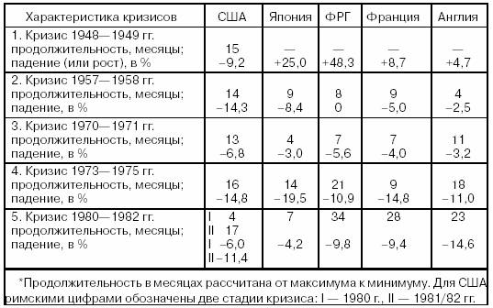
Со второй половины 50-х годов XX в. экономические кризисы обычно принимали мировые масштабы, охватывая в той или иной степени ведущие страны Америки, Европы и Азии. Исключением стал первый послевоенный кризис 1948—1949 гг., серьезно поразивший экономику США, одновременно с которым наблюдался бурный экономический рост в ФРГ и Японии. 90-е годы ознаменовались неравномерностью роста и большими расхождениями в его темпах в ведущих странах современного мира. Так, в 1993 г. Германия, Франция и некоторые другие государства Западной Европы переживали в экономике спад, а в 1995—1996 гг. — застой. Японию же в 1997—1999 гг. охватил настоящий кризис, проявившийся в сокращении производства и финансовых потрясениях, который сменился в 2000 г. очень вялым оживлением хозяйственной конъюнктуры.
Следует особо отметить, что с 80-х гг. XX в. существенным элементом экономических циклов стали финансовые кризисы. За это время они потрясли национальные экономики 93-х стран (5 развитых и 88 развивающихся). Наиболее острые финансовые кризисы были характерны для 90-х годов, к которым можно в первую очередь отнести западноевропейский кризис 1992 г., мексиканский 1994— 1995 гг., азиатский 1997—1998 гг., российский и латиноамериканский 1998—1999 гг. и аргентинский 2001 г.
Наблюдающаяся еще в 70—80-х гг. определенная синхронизация экономических циклов явно уступила место в 90-е годы их десинхронизации. На этом фоне в течение 10 лет происходил мощный подъем экономики США, самый продолжительный в истории страны, на долю которой приходится почти треть мирового ВВП. Подобный длительный рост во многом непохож на предыдущие повышательные фазы цикла. Решающее действие на него оказывают теперь такие внутренние факторы, как массовое освоение новых ресурсосберегающих технологий, увеличение доли наукоемкой продукции, приоритетный характер инвестиций в образование, здравоохранение, науку и технологии. При этом одним из главных внешних факторов необычайно длительного подъема в ПИТА явилась сама десинхронизация мирового цикла, при которой в других странах наблюдался либо слабый экономической рост, либо кризисные и застойные процессы.

Мировой финансовый кризис 21 века

Экономика США
Экономика Америки производит 11 триллионов долларов ВВП. На диаграмме 1 хорошо виден рост экономики США с начала века и по сегодняшний день.
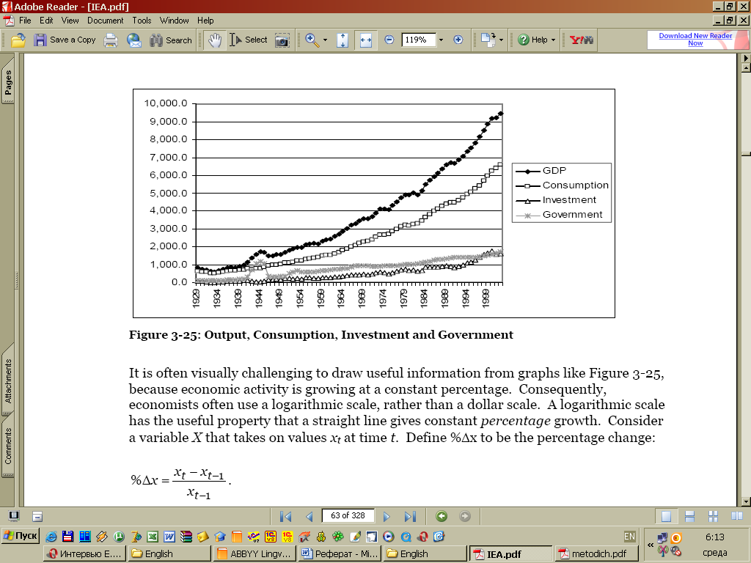
Диаграмма 1. ВВП США и структура его расхода
Для большей наглядности давайте рассмотрим эту диаграмму в логарифмическом виде (диаграмма 2):
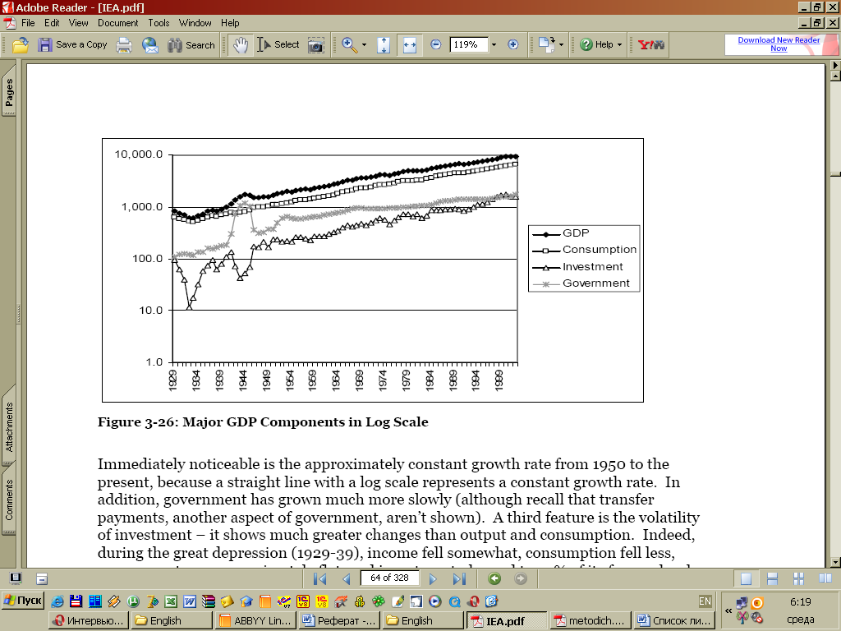
Диаграмма 2.Логарифмированные ВВП США и структура его расхода
Как видно из диаграммы рост постоянен.
По словам Егора Гайдара, «мотором мировой конъюнктуры на протяжении последних 50 лет была американская экономика». Сейчас ее доля в глобальном ВВП (по паритету покупательной способности) — примерно 20%, в капитализации мировых финансовых рынков — 40%.
«В условиях открытого рынка капитала любая рецессия в Америке влияет на экономику других стран. В последнее время это влияние усиливается. Реакция финансовых рынков на экономические проблемы в Америке носит парадоксальный характер. Спусковой крючок замедления мирового роста, как правило, — рецессия в США. Казалось бы, исходя из здравого смысла, когда в американской экономике плохо, капитал должен перетекать на другие рынки. Реакция инвесторов обычно противоположна. Капиталы в условиях неблагоприятной мировой конъюнктуры приходят на рынки казначейских обязательств США. 2001 год это наглядно показал.»

Экономика России
Экономический рост в России начался в 1997 году после преодоления постсоциалистической рецессии, связанной с крахом советской экономики, перестройкой важнейших экономических институтов. В 1998 году он был прерван резким ухудшением мировой экономической конъюнктуры, оттоком капитала с многих развивающихся рынков (включая российский), падением цен на нефть (в реальном исчислении) до беспрецедентно низкого за последние 30 лет уровня. Рост восстановился в 1999 году и с тех пор продолжается уже 9 лет. Его средние темпы за этот период — 6,9% в год.
В начале рост носил восстановительный характер. Его основным источником было использование производственных мощностей, созданных в советское время. Но начиная с 2003–2004 годов, он все в большей степени приобретал инвестиционный характер. Темпы прироста инвестиций в основной капитал находятся на устойчиво высоком уровне. В 2007 году они превысили 20%.
Российская экономика, рыночная, (и преимущественно частная), интегрирующаяся в систему глобальных рынков, с 1992 года имеет конвертируемую по текущим, а с 2007 года и по капитальным операциям валюту, стабильную ситуацию в финансовой и денежной системе. При этом доходы населения (в реальном исчислении) на протяжении последних 8 лет растут темпами, превышающими 10% в год.

Мировой финансовой кризис и его последствия
Алекс Брюмер пишет: «Долгий период скорой инфляции недвижимости и исторически низкие процентные ставки привели к всплеску кредитов населению в период 1997-2007 гг. В атмосфере легкости и свободы обращения с деньгами был рост самооценки и доступности ипотеки, составившие £16 млрд. под 8% годовых. Но даже в таких условиях рынка фирмы, специализирующиеся на ипотеке для людей с плохой кредитной историей, значительно повысили ставки – в некоторых случаях, увеличив стандартные ставки на 2,5%. Это означало, что кредиторы увеличили ставки до поражающих 11,5%, удвоив базовую ставку Банка Англии. Другие компании отказались от ипотеки. Лидирующее рейтинговое агентство Standard & Poor’s предупредило, что для заемщиков с плохой кредитной историей ставка может возрасти до 60%».
Так развивался кризис в Америке, так он продолжил развитие и в России. Все самое интересное в российской экономике стало происходить к концу третьего квартала 2008 года: остановка доменных печей у металлургов, падение фондовых рынков и т. д. «Все самое страшное мы увидим в отчетности компаний по итогам первого–второго кварталов 2009 года», – успокаивает Александр Лапутин, начальник отдела инвестиционного консультирования ФК «Открытие».
Всех интересует вопрос, поднятый американским журналистом «Is economic recovery likely?» («Возможно ли восстановление экономики?»). Однако уже есть позитивные прогнозы «Рецессия будет жесткой, но возможно избежать депрессии. Правительства предприняли меры, чтобы избежать коллапса банковского сектора. Растущая безработица и банкротства бизнесов неизбежны. Однако правительства не могут себе позволить проиграть битву за восстановление банковской стабильности. Если предыдущие меры окажутся неэффективными, будут предприняты другие».

Заключение
Согласно базовому прогнозу, подготовленному экономистами ООН, мировую экономику в 2009 году в пессимистичном варианте ожидает спад на 0,4 процента, а в оптимистичном – рост на 1,6 процента. Прогноз для экономики России – рост на 3–3,5 процента. И это в лучшем случае. По мнению экспертов компании «ФБК», ВВП не сможет вырасти вовсе, а, вполне возможно, снизится на 4 процента по сравнению с 2008 годом. Такая отрицательная динамика российской экономики уже предопределена целым рядом факторов. «Это прежде всего значительное падение российского фондового рынка, которое оказало влияние на реальный сектор экономики, – отмечает Игорь Николаев, директор департамента стратегического анализа компании “ФБК”. – Следующий фактор – снижение мировых цен на основные сырьевые товары российского экспорта. Ведь из-за сужения мирового совокупного экономического спроса нет причин для повышения этих цен. Еще один фактор – ускоренная индексация тарифов естественных монополий, что угнетающе сказывается на экономике».
В итоге из-за полной неопределенности в отношении предстоящего года финансисты ждут от 2009 года массы сюрпризов, причем не самых приятных.

На вопрос журналиста по поводу сроков окончания мирового кризиса Егор Гайдар ответил: «Базовая гипотеза, которой придерживается значительная часть экспертного сообщества, сводится к тому, что это может произойти между IV кварталом 2009 года и первой половиной 2010-го… Сейчас очевидно, что нынешний кризис стал наиболее жестким со времен Великой депрессии. Им надо управлять. Мир теперь будет уже другим».

Список литературы

- Alex Brummer. The crunch. Random House Business Books, 2008.
- David Kern. Is economic recovery likely? // Financial Director. - 27 Oct 2008.
- Deloitte. Global economic outlook. 1st quarter 2009. http://deloitte.com/dtt/article/0,1002,cid%253D241892,00.html, 2009.
- R. Preston McAfee. Introduction to Economic Analysis. http://www.introecon.com, 2006.
- Вводный курс по экономической теории. М.: ИНФРА-М, 1997.
- Гайдар Е. «Доллар не рухнет ни при каких условиях». Интервью газете «Известия», 10 февраля 2009.
- Гайдар Е. Россия и мировой экономический кризис // Вестник Европы, том XXII-XXIII, 2008.
- Гайдар Е. Что за рецессия, создатель! // The New Times, №4[50], 28 января 2008.
- История мировых экономических кризисов. Справка. http://www.rian.ru/crisis_spravki/20080917/151357556.html, 2008.
- История экономических учений / Под ред. В. Автомонова, О.Ананьина, Н. Макашевой. – М.: Инфра – М, 2000.
- Макроэкономика: Теория и российская практика / Под ред. А.Г. Грязновой и Н.Н. Думной. – М.: КНОРУС, 2004.
- Мамедов О.Ю. Современная экономика. М: Феникс ., 1996.
- Савин А. Бег с препятствиями. Кто и как финишировал в 2008 году // Финансовый директор. – 2009. №1.
- Экономическая теория: Учебник.- Изд. испр. и доп. / Под об. ред. академика В.И. Видяпина, А.И. Добрынина, Г.П. Журавлевой, Л.С. Тарасевича.-М,: ИНФРА-М, 2005 ( Высшее образование).
- Экономическая теория / Под ред. В.Д. Камаева. – М., 2001.
- www.minfin.ru

Alex Brummer. The crunch. С.143
David Kern. Is economic recovery likely? // Financial Director. - 27 Oct 2008.
http://www.zepul.com/index.php?option=content&task=view&id=29
http://www.zepul.com/index.php?option=content&task=view&id=30
http://www.rian.ru/crisis_spravki/20080917/151357556.html
http://www.zepul.com/index.php?option=content&task=view&id=30
R. Preston McAfee. Introduction to Economic Analysis. С.56
Гайдар Е. Что за рецессия, создатель!
Там же.
David Kern. Is economic recovery likely?
http://www.financialdirector.ru/reader.htm?id=780

